Nové klimatické plány členských zemí EU jsou slabé, ukázala analýza. I ten český má mezery.

Národní klimaticko-energetické plány (NKEP) členských států EU pro období 2021–2030 nejsou dostatečně ambiciózní, vyplývá to z analýzy Climate Action Network Europe. [1] Ta se zaměřila na finální podobu těchto plánů a zjistila, že nestačí na to, aby země splnily své závazky vyplývající z Pařížské dohody.

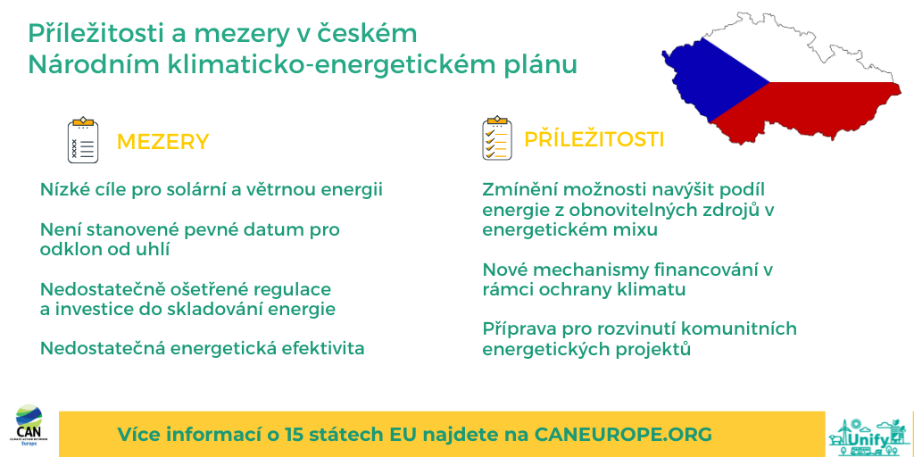
4. června 2020, Praha; Současné klimatické ambice EU nejsou dostatečné pro dosažení závazků Pařížské dohody a Evropská komise proto navrhuje do roku 2030 nový cíl snížení emisí až o 50–55 % oproti roku 1990. Klimaticko-energetické plány připravené členskými státy však k jeho dosažení ve stávající podobě nebudou stačit. Mezi ty, kteří své klimatické cíle oproti původním návrhům zvýšili, patří Slovensko, Španělsko nebo Slovinsko. Dánsko jde v tomto směru příkladem, když stanovilo v plánu do roku 2030 nejvyšší snížení emisí skleníkových plynů – o 70 %.

Plány v předložené podobě mají celou řadu nedostatků. Jde především o jejich celkovou obecnost a absenci konkrétních kroků, jak státy cílů hodlají dosáhnout. I český plán má dle analýzy výrazné slabiny. Největší prostor pro zlepšení je zde v oblasti rozvoje obnovitelných zdrojů; uvedených 22 % jejich zastoupení na konečné spotřebě energií v r. 2030 nemůže stačit ke splnění našich klimatických závazků. Navíc zde ČR pracuje s velmi nízkými cíli pro výrobu solární a větrné energie a spoléhá se ve velkém na biomasu, což je v dlouhodobém měřítku neudržitelné.

“Ekonomická obnova po koronavirové krizi a klimatické závazky by měly jít ruku v ruce. Národní energeticko-klimatické plány by mohly sloužit jako ideální ukazatele cesty, jakým směrem obrovské uvolněné prostředky investovat. Bohužel, český plán si nedal dostatečně vysoké cíle a tak hrozí, že Česká republika tuto příležitost nastartovat nízkouhlíkovou transformaci promarní,” řekla Kateřina Davidová z Centra pro dopravu a energetiku.

Jako jedna z mála zemí EU nemá Česká republika stále stanovené konkrétní datum, do kterého chce ukončit těžbu uhlí a uzavřít uhelné elektrárny a teplárny. To patří mezi hlavní úkoly Uhelné komise, která tento pátek 5. června opět zahajuje jednání po odmlce způsobené koronavirovou krizí. Jednání proběhne symbolicky v prostorech uhelné elektrárny Prunéřov na Chomutovsku při příležitosti oficiálního odstavení Prunéřov I. Samotné ukončení činnosti přichází o několik let později, než bylo původně diskutováno, nicméně je jasnou ukázkou toho, že možnost odklonu od uhlí existuje a vzhledem k národním klimatickým závazkům do roku 2030 je uzavření uhelných elektráren a tepláren nevyhnutelné.

“Na energetickou transformaci bude mít Česká republika v dalších deseti letech k dispozici několik set miliard korun z evropských fondů. Před vládou i investory stojí úkol, připravit celou řadu projektů v oblasti rozvoje OZE, úspor, komunitní energetiky nebo akumulace. Představa, že by se z nich financovala dostavba Dukovan nebo Temelína, je iluzorní,” dodává Tomáš Jungwirth z Centra pro dopravu a energetiku.

Nejnovější průzkum agentury Focus, Marketing & Social Research vypracovaný pro Hnutí DUHA ukázal, že 52 % dotázaných v Ústeckém a Karlovarském kraji podporuje konec těžby a spalování uhlí v Česku nejpozději v roce 2035. [2] Plánovaný odklon od uhlí jde ale ruku v ruce se systematickou transformací uhelných regionů a musí být sociálně spravedlivý. Česká republika bude navíc mít možnost čerpat finanční zdroje v rozsahu 90 mld. Kč z Fondu pro spravedlivou transformaci, který je určen speciálně regionům závislých na fosilních palivech a pro které bude přechod k plánované klimatické neutralitě nejnáročnější.
„Spravedlivá transformace by měla být katalyzátorem změn, vedoucích k ochraně životního prostředí a plnění klimatických cílů. Fond pro spravedlivou transformaci tedy musí být nastaven způsobem, aby reflektoval specifické potřeby našich třech uhelných krajů. Bez umožnění participace a aktivní součinnosti občanů těchto regionů hrozí, že termín spravedlivá transformace bude jen prázdným heslem,“ zdůrazňuje Zuzana Vondrová, členka pracovní skupiny Uhelné komise a projektová koordinátorka Centra pro dopravu a energetiku.

[1] Analýza CAN Europe o NKEP členských zemí EU
Pave The Way For Increased Climate Ambition: Opportunities and Gaps in the final National Energy and Climate Plans

[2] Závěrečná zpráva z výzkumu Energie 2020 – část Uhelná energetika pro Hnutí DUHA
https://hnutiduha.cz/sites/default/files/publikace/2020/06/vytahnute_uhli_focus_pro_hnuti_duha_energie_2020.pdf

Kontakty:

Nicole Princlová, komunikační koordinátorka, CDE, +420 731 281 023, nicole.princlova@cde-org.cz
Kateřina Davidová, CDE, katerina.davidova@cde-org.cz
Tomáš Jungwirth, CDE, tomas.jungwirth@cde-org.cz
Zuzana Vondrová, CDE, zuzana.vondrova@cde-org.cz

